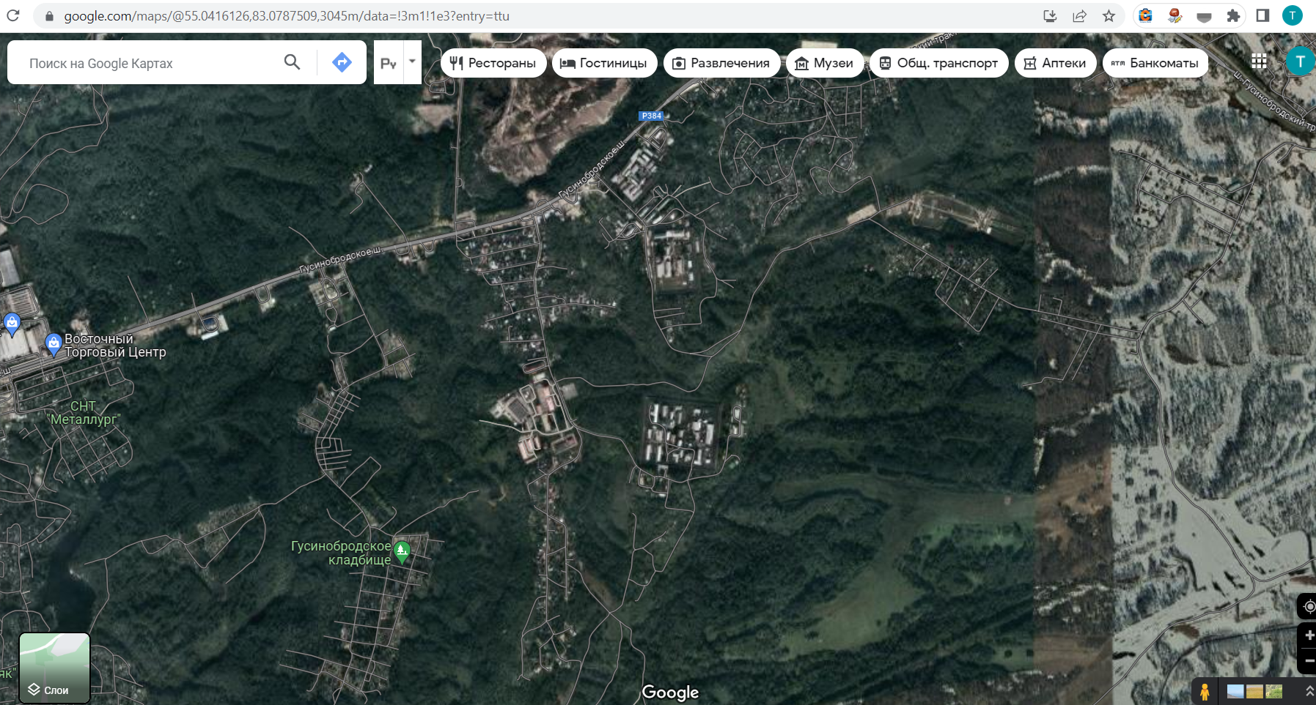

Деревянное сооружение, неустановленного лица